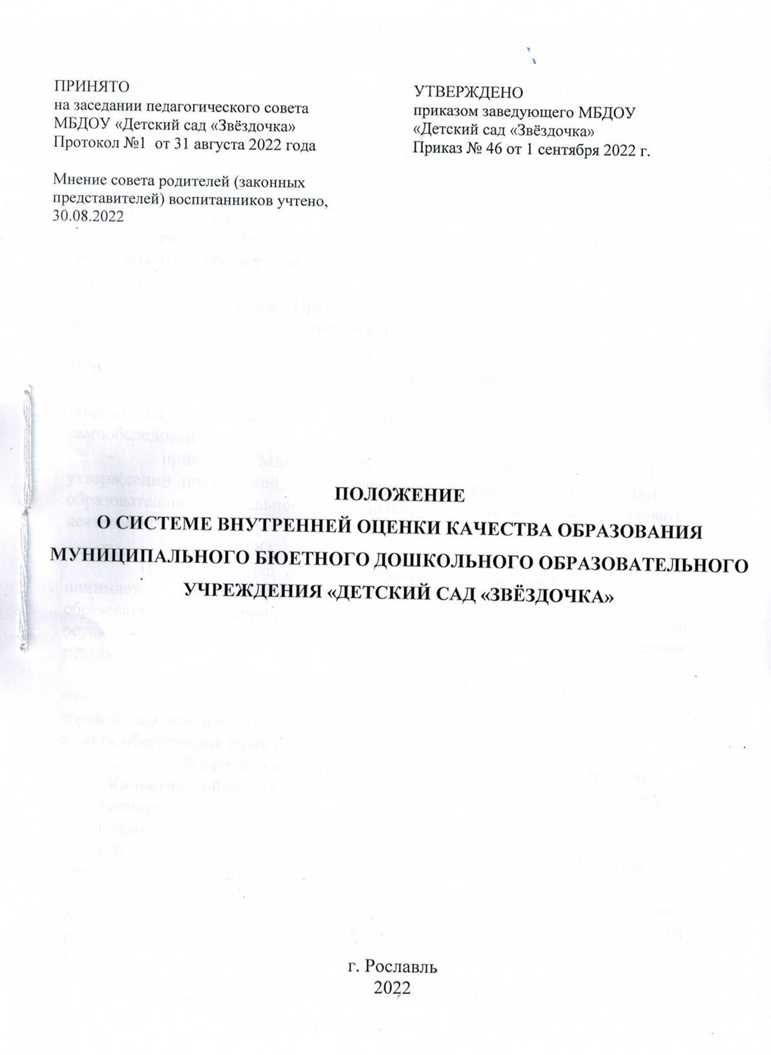

Общие положения

Настоящее Положение о внутренней системе оценки качества образования (далее – ВСОКО) определяет цели, задачи, принципы, ее организационную и функциональную структуру, реализацию (содержание процедур контроля и экспертной оценки качества образования) в муниципальном бюджетном дошкольном образовательном учреждении «Детский сад «Звёздочка» (далее – ДОО);
Настоящее Положение о ВСОКО разработано в соответствии:
- с Федеральным законом от 29.12.2012 № 273-ФЗ «Об образовании в Российской Федерации»;
- приказом Минобрнауки России от 17.10.2013 № 1155 «Об утверждении федерального государственного образовательного стандарта дошкольного образования»;
- постановлением Правительства России от 05.08.2013 № 662 «Об осуществлении мониторинга системы образования»;
- приказом Минобрнауки России от 14.06.2013 № 462 «Об утверждении Порядка проведения самообследования образовательной организацией»;
- приказом Минобрнауки России от 10.12.2013 № 1324 «Об утверждении показателей деятельности образовательной организации, подлежащей самообследованию»;
- приказом Минобрнауки России от 05.12.2014 № 1547 «Об утверждении показателей, характеризующих общие критерии оценки качества образовательной деятельности организаций, осуществляющих образовательную деятельность»;
- Уставом ДОО.
Под внутренней системой оценки качества дошкольного образования понимается деятельность по информационному обеспечению управления образовательной организацией, основанном на систематическом анализе качества осуществления образовательной деятельности в ДОО, его ресурсного обеспечения и результатов.
Под ВСОКО понимается проведение комплекса процедур (контроль, наблюдение, обследование, изучение, анализ), направленных на установление уровня соответствия или несоответствия требованиям действующего законодательства РФ в части обеспечения качества образования.
В настоящем Положении используются следующие термины:
- Качество образования – комплексная характеристика образования, выражающая степень его соответствия требованиям действующего законодательства РФ в части обеспечения государственных гарантий на основе единства обязательных требований к условиям реализации образовательных программ дошкольного образования.
- Качество условий – выполнение санитарно-гигиенических норм организации образовательного процесса; организация питания в ДОО; реализация мер по обеспечению безопасности воспитанников в ходе организации образовательного процесса.
- Оценка качества образования – процесс, в результате которого определяется

степень соответствия измеряемых образовательных результатов, условий их обеспечения зафиксированной в нормативных документах системе требований к качеству образования.
- Внутренняя система оценки качества образования – целостная система диагностических и оценочных процедур, реализуемых в ДОО.
- Критерий – признак, на основании которого производится оценка, классификация оцениваемого объекта.
- Мониторинг в системе образования – комплексное аналитическое отслеживание процессов, определяющих количественно-качественные изменения качества образования, результатом которого является установление степени соответствия измеряемых образовательных результатов, условий их достижения и обеспечения общепризнанной, зафиксированной в нормативных документах и локальных актах системе государственно-общественных требований к качеству образования, а также личностным ожиданиям участников образовательного процесса.
- Измерение – метод регистрации состояния качества образования, а также оценка уровня образовательных достижений, которые имеют стандартизированную форму и содержание которых соответствует реализуемым образовательным программам.
В качестве источников данных для оценки качества образования используются:
  - анализ результатов внутреннего контроля образовательной деятельности;
  - педагогический мониторинг;
  - психолого-педагогическая диагностика;
  - социологическое анкетирование (участников образовательных отношений);
  - аналитические отчеты педагогов ДОО (об итогах реализации ОПДО, созданных условиях для качественной реализации ОПДО);
  - наблюдение организованной образовательной деятельности, мероприятий, организуемых педагогами ДОО.
Настоящее положение, все дополнения и изменения к нему рассматриваются и принимаются педагогическим советом ДОО, утверждаются приказом заведующего ДОО.
Настоящее положение действует до принятия нового.

Основные цели, задачи, принципы ВСОКО

Цель ВСОКО – установить соответствие качества дошкольного образования в ДОО действующему законодательству РФ в сфере образования.
Задачи ВСОКО:
    - формирование механизма единой системы сбора, обработки и хранения информации о состоянии качества образования в ДОО;
    - систематическое отслеживание и анализ состояния системы образования в ДОО для принятия обоснованных и своевременных управленческих решений, направленных на повышение качества дошкольного образования;
    - устранение эффекта неполноты и неточности информации о качестве образования как на этапе планирования образовательных результатов, так и на

этапе оценки эффективности деятельности по достижению соответствующего качества образования
Назначение ВСОКО – обеспечение ДОО информацией:
      - о качестве образовательной деятельности по реализации ОП ДО в ДОО;
      - качестве условий в ДОО, обеспечивающих реализацию ОП ДО;
      - качестве образовательных результатов, достигнутых при реализации ОПДО.
Основными принципами ВСОКО в ДОО являются:
      - принцип объективности, достоверности, полноты и системности информации о качестве образования;
      - принцип открытости, прозрачности процедур оценки качества образования;
      - принцип доступности информации о состоянии и качестве образования для участников образовательных отношений;
      - принцип оптимальности использования источников первичных данных для определения показателей качества и эффективности образования (с учетом возможности их многократного использования);
      - принцип инструментальности и технологичности используемых показателей (с учетом существующих возможностей сбора данных, методик измерений, анализа и интерпретации данных, подготовленности потребителей к их восприятию);
      - принцип взаимного дополнения оценочных процедур, установление между ними взаимосвязей и взаимозависимостей;
      - принцип соблюдения морально-этических норм при проведении процедур оценки качества образования в ДОО.

Организационная и функциональная структура ВСОКО

Организационная структура ДОО, которая занимается внутренней оценкой качества образования и интерпретацией полученных результатов, включает в себя: администрацию ДОО, педагогический совет, рабочую группу по сбору, обработке полученной информации в ДОО.
Администрация ДОО:
- формирует блок локальных актов, которые регулируют функционирование ВСОКО в ДОО, утверждает их приказом заведующего ДОО и контролирует их исполнение;
- обеспечивает в соответствие с ОПДО ДОО проведение мониторинговых, социологических и статистических процедур по вопросам качества образования;
- организует сбор, обработку, хранение и представление информации о состоянии качества образования на уровне ДОО;
- формирует информационно-аналитические материалы по результатам оценки качества образования в ДОО;
- принимает управленческие решения по повышению качества образования на основе анализа результатов, полученных в процессе оценки, реализации ВСОКО.

Педагогический совет ДОО:
- заслушивает информационно-аналитические материалы по результатам оценки качества образования в ДОО;
- принимает решения по повышению качества образования на основе анализа результатов, полученных в процессе оценки качества.
Рабочая группа ДОО (избираемые по рекомендациям коллегиального органа наиболее компетентные работники, например, заместитель заведующего, педагог-психолог, старшая медицинская сестра, воспитатели и т. п.):
- осуществляет сбор и обработку полученной информации о состоянии качества образования в ДОО;
- участвует в разработке системы измерений показателей, характеризующих состояние и динамику качества образования в ДОО.

Реализация ВСОКО

Объектом оценки внутренней системы качества образования является соблюдение обязательных требований действующего законодательства РФ в части дошкольного образования (п. 1.1. ФГОС ДО).
Предметом ВСОКО являются:
  - качество условий реализации ОП ДО ДОО;
  - качество организации образовательной деятельности в ДОО;
  - качество результатов реализации ОП ДО ДОО.
Система оценки качества условий реализации ОП ДО ДОО включает в
себя:
Требования к развивающей предметно-пространственной среде:
соответствие компонентов предметно-пространственной среды реализуемой ОП ДО, возрастным возможностям воспитанников, требованиям ФГОС ДО.
Требования к материально-техническим условиям:
    - наличие условий в ДОО для детей с ОВЗ;
    - оснащенность групповых помещений, кабинетов современным оборудованием, средствами обучения и мебелью в соответствии с требованиями СанПиН, их соответствие требованиям пожарной безопасности;
    - учебно-методические условия (в том числе библиотечно-информационное обеспечение образовательного процесса).
Требования к кадровым условиям: укомплектованность ДОО педагогическими кадрами в соответствии со штатным расписанием ДОО, квалификационными требованиями к занимаемой должности, уровню образования и уровню квалификации.
Требования к психолого-педагогическим условиям:
    - наличие условий в ДОО для осуществления медицинского сопровождения воспитанников в целях охраны и укрепления их здоровья;
    - наличие консультативной поддержки педагогов и родителей по вопросам воспитания и обучения воспитанников, инклюзивного образования (в случае его организации);
    - наличие организационно-методического сопровождения процесса реализации ОП ДО;

    - оценка эффективности здоровьесберегающей деятельности в ДОО (результативность реализации специфических мероприятий, направленных на обеспечение физического развития детей: программы, технологии).
Требования к финансовым условиям: финансовое обеспечение реализации ОП ДО исходя из стоимости услуг на основе муниципального задания.
Система оценки качества образовательной деятельности в ДОО
Содержание процедуры оценки системы качества организации образовательной деятельности включает в себя оценку:
    - рациональности формирования рабочих программ (выбора методов и технологий в соответствии с содержанием ОП ДО);
    - качества осуществления педагогами образовательной деятельности в процессе организации раз- личных видов детской деятельности (игровой, коммуникативной, трудовой, познавательно-исследовательской, изобразительной, физической, конструктивной, музыкальной, чтения художественной литературы) и в ходе режимных моментов;
    - качества организации педагогами самостоятельной деятельности детей;
    - качества построения сотрудничества с семьями воспитанников и социальными партнерами.
Система оценки качества результатов образовательной деятельности в ДОО. Содержание процедуры оценки системы качества результатов освоения ОП ДО включает в себя оценку:
    - динамики индивидуального развития детей при освоении ОП ДО;
    - динамики показателей здоровья детей;
    - динамики уровня адаптации детей к условиям ДОО;
    - уровня развития способностей и склонностей, интересов детей (их образовательных достижений);
    - уровня формирования у старших дошкольников предпосылок к учебной деятельности;
    - уровня удовлетворенности родителей (законных представителей) качеством образования в ДОО.
Для осуществления процедуры внутренней системы оценки качества образования в ДОО составляется план функционирования внутренней системы оценки качества образования на учебный год, в котором определяются формы, направления, сроки, порядок проведения оценки качества образования, ее периодичность, ответственные и исполнители. План внутреннего мониторинга является составной частью планирования деятельности ДОО на учебный год.
Процедура проведения ВСОКО предполагает следующий алгоритм
действий:
    - сбор информации на основе используемых методик;
    - анализ и обработка полученных данных, сопоставление с нормативными показателями;
    - рассмотрение полученных результатов на педагогическом совете ДОО;
    - выявление влияющих на качество образования факторов, принятие управленческих решений по устранению отрицательных последствий;
    - формулирование основных стратегических направлений развития образовательного процесса на основе анализа полученных данных.

Результаты оценки оформляются в схемах, графиках, таблицах, диаграммах, отражаются в справочно-аналитических материалах, содержащих констатирующую часть, выводы и конкретные, реально выполнимые рекомендации с указанием сроков исполнения и ответственных исполнителей.
Результаты анализа данных ВСОКО могут быть использованы для составления ежегодного отче- та ДОО о результатах самообследования деятельности.

Подведение итогов и оформление результатов ВСОКО

5.1. Придание гласности и открытости результатам оценки качества образования осуществляется путем предоставления информации основным заказчикам и потребителям образовательных услуг, в том числе посредством размещения отчета о самообследовании на официальном сайте ДОО.

Ответственность

Лица, осуществляющие оценку качества образования в ДОО, несут ответственность за достоверность излагаемых фактов, представляемых в справках по итогам оценки.
Заведующий ДОО несет ответственность за предоставление информации об уровне качества образования Учредителю и размещение на сайте ДОО.

Делопроизводство

Результаты ВСОКО (информационно-аналитические справки, таблицы, диаграммы и др.) оформляются на бумажных и электронных носителях и хранятся в течение трех лет.
По истечении срока хранения документация по результатам ВСОКО передается в архив ДОО.

